毕业设计（英文）资料翻译

院 （系）：
专 业：
学生姓名：
学 号：
指导教师单位：
姓 名：
职 称：

年 月 日

介绍

1.1 介绍
ASIC（具有特定用途的集成电路） 和 SOC 每天被用于集成电路工业当中，但是,SOCs和传统的ASICs之间的区别还是很含糊的。一些设计者定义SOCs为复杂的含有不超过一个处理器的集成电路，更多的人认为把它描述为在一块处理器上有超过一千万个门的集成电路，但还有一些认为应该定义为含有软件和硬件功能块的数据类比成分。下面让我们来给它定义。
SOS 是一集成系统，在这个集成电路系统中，超过一种利用集成的软件和硬件的智力产权设计方法来定义这个系统的功能和特性，很多情况下，它是一个特定应用系统。在网络、交通和电子工业的部门中，我们发现 SOC系统能够得到典型的应用。声音网络协议是一个SOC s被广泛设计的例子，它说明SOC是一个新兴的市场。在图1.1中是给我们介绍了典型的门VOIP片上系统方框图
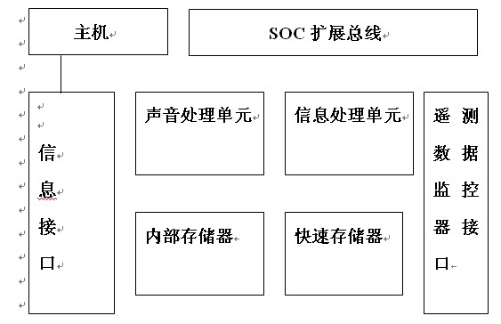

图1.1 典型的门SOC的框架

1.2 声音网络协议（VOIP）的SOC
一个门声音网络协议的SOC是一个用来录音、回音取消、数据传真调制解调和声音网络协议（VOIP）的处理器。通常的来讲，在市场上从卖主那买到很多这样的可利用的装置，典型的装置所支持的功能和声音处理算法是不相同的。
在这个例子中，我们定义主要模块支持载波分类声音处理，SOC能够依靠I/O口和门仲裁声音处理的需求来改变，SOC的主要单元如下：
主机（Host/PCI）
主机接口主要作用为控制、代码下载、监视和阶段数据传输。它可以是专用的微型处理器的接口，也可以是通用的系统总线接口，如PCI总线接口
微型处理器接口 同步处理器接口，比如摩托罗拉的6800，它是同步的32位接口；或者是英特尔的960型号，它运行在33MHz，支持中断处理，允许SOC和处理器的接口用最小的逻辑；PCI支持数据和地址复用，从而减少在SOC上的I/O管脚数量。SOC也支持中断，通报CPU的外部事件。
PCI接口 SOC可以含有PCI侍从接口，与外部处理器和资源进行交换。PCI接口还可以支持总线配置、初始化的功能和DMA，但不需要仲裁器，这种接口可以提供存储而共享内存。
外部存储控制器
外部存储控制器是支持工业标准的便宜快速内存，例如SDRAM，它是用来存储在SOC运行的代码和数据。依赖于实际的SOC的结构和制造工艺，内存接口可以支持一个32位的SDRAM和两个16位的指令运行，最高频率是133MHz；
闪存接口
一个标准的并行快速端口，用来存储引导程序和配置信息和用于复位的应用程序。
信息包接口
信息包接口可以是以太网或者是标准网以太网： 标准的10/100BT的以太网MII和RMII接口是非常有用的，特别是在压缩和信息运行在SOC的情况下。在这个框架下，IP信息包可以利用以太网作为物理传输层进行传输。
标准网（Utopia）：它是一个工业标准，Utopia 两级接口是使用ATM作为物理传输结构的系统的接口。这种接口支持连接到155Mbit物理层的ATM。
遥测数据监控器接口
遥测数据监控器接口是连接到公共开关电话网络遥测数据监控器（PSTN TDM）的下行接口。64Kbit/slaw/ U-LAW声音 信道通过SOC从前端压缩地方信息网络。SOC接口直接和TDM装置接口（比如信道ECTF H.100/H.110）串行连接。
ECTF H.100/H.110： ECTF H.100/H.110是一种电话装备的标准TDM接口，
ECTF H.100/H.110允许在一个连接器上传递4096个单音信道的声音或者数据。这种声音交换可以来自广域网、芯片或者以上信号一些声音处理装置。H.100定义了中层连接，它可以连接到其他的H.100装置或者MVIP/SCSA装置。
SOC扩展总线
SOC扩展总线装载平衡系统和为主机提供标准的存储接口。

音调处理单元
声音处理单元包含有多媒体的数据信号处理中心，提供以下功能：
1. 代码激活线性预报
2. 脉冲编码调制
3. 回音取消
4. 静音抑制
5. 声音检测
6. 音调探测和产生
7 .双重音调多频处理
信息包处理单元
信息包处理单元包含少量的信息处理器，用来处理声音和准备传输的信号信息，它有如下作用：
1.ATM适应层1
2.ATM适应层2
3.用户数据报协议
4. 传输控制协议

在第3章中我们将给会详细介绍这个。下面我们来看另一个SOC的例子，图1.2是一个组织盒SOC的原理图
它主要有以下模块：
视频处理单元
AC3音频处理的数据信号处理
CPU控制和传输流
多媒体单元，如卫星和的积分相位移动按键和正交幅度调制的布尔输入
布尔调制解调器的Utopia
内存，比如SDRAM
显示卡

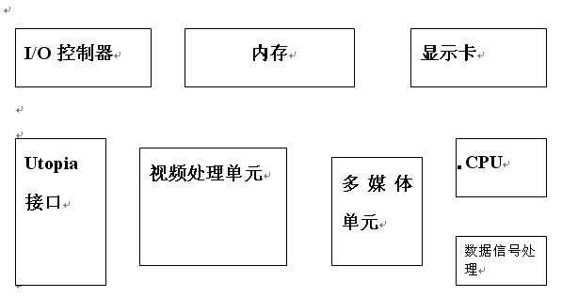

图1.2 SET-TOP-Box 的SOC

我们讲给3.4部分给出更多的STB细节
在很多的SOC的设计中，我们发现它们有以下的共同特征：
层次的结构；
物理设计的层次方法和时域分析；
片上连接；
标准的核对核交流协议；
硬件软件编码确定；
可重复理由的下部结构；
在我们进入更深的SOC设计中，我们需要介绍IP的概念
1.3 网络协议
在当今快速发展的集成电路（IC）技术中，每一个芯片的门 可以达到数百个，摩尔说过“电子电路的每18个月就能反倍的增长”。为了克服设计中的被大容量和缺乏人力来带来的电子干扰，现有的设计重复使用变成设计方法学的一项重要的观念。IC设计者有代表的利用初步设计模块来避免为每一个新产品重复设计相同部分。利用先前的设计模块来加速新产品的发展是适应当今快速变化市场。通过减少设计重复性的方法，即利用已经设计好的验证过的模块。利用先前各种各样的大型的SIC/SOC中的模块。可重复利用模块的另一个优点是第一时间内减少设计和验证失败的可能性。先前模型通常被成为IP或者VC。
设计IP模块通常需要更大的开销，但是，由于可重复结构设计，一旦一个IP被设计和验证通过了，很长时间内它的重复利用可以对下一代产品节约人力物力，设计者可以从IP厂家那采购这些可利用的模块，或者是自己开发。图1.3描述了利用和不利用可重复设计模块技术的之间的比较近似图。
从图1.3中，我们发现，花费在设计第一个可利用的设计模块的时间和资金是很高的，它比不可重利用的模块设计还要高。但是随着这一方面的开发数量的增加，经验积累，可重复利用模块的在成本和开发时间的好处是显而易见的。
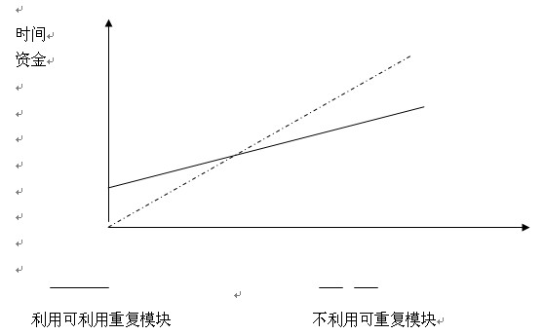

图 1.3 资源利用对比
由于以下的原因，从PI提供商获得IP核的许可在电子工业中比自己设计可利用内部模块更加受到欢迎：
1. 缺乏设计特殊应用的可重复利用的结构模块的专业技术
2. 用第三方的IP核开开发更加复杂的产品可以节约成本和减少开发时间
3. 利用可利用的IP核来开发复杂的系统集成将更加容易
4. 商业上，利用可利用的开发IP 核可以防止而减少风险
5. 可以更加有效的改进产品设计周期

知识产权范畴
为了能给各式各样的产品提供可重复利用和最优化，IP核可以分为3类
硬件、软件和固体层。
硬件IP核由使用特殊物理设计库的硬件层组成。它是传递在虚的设计模块里。IP 核可以为选择物理库提供最优化的和最快运行速度。硬件IP核的集成是很简单的，它可以以最小的集成移植到一片SOC物理设计当中，但是硬件IP核是技术受扶养者并且在多重设计和技术对面的重配置和集成中提供最小的适应和可移植性。
软件IP核可以用RTL VHDL 和Verilog 代码提供功能系统功能描述。那些代码能够提供最大范围的适应性和重新配置，从而可以满足特殊功能的应用。虽然软件IP核为改变功能提供最大的适应性，但是在它们被用来设计的之前，用户将它们集成，并进行最优化和检验。有时候一些功能已经被IP提供商给出了，但是，提供所有的潜在的库，这对于IP提供商是不可能实现的。所以软件IP核的性质很大程度上依赖于SOC的IP 集成级设计的需要。
固体IP核在硬件IP核和软件IP核的共同作用间能够带来最大的优点和平衡。当它通过综合层时，这些代码在从NETLISTS传到特定功能的物理库中，并且没有利用物理层。 图1.4描述了在ASIC设计流中固体IP核的主要作用。

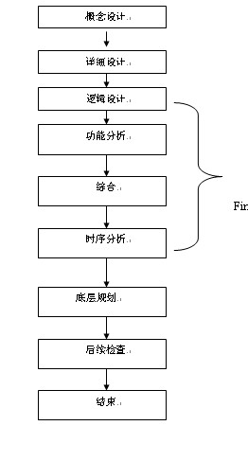
图1.4 ASIC 设计流程

表1.1提供了一些可以传送的项目集合物件给不同的 IP 格式

IP格式 | 描述 | 最优化 | 工艺 | 可重复利用性
硬件IP | GDSII | 很好 | 独立的工艺 | 低
软件IP | RTL | 低 | 独力的工艺 | 很高
固体IP | 指标网格 | 高 | 普通的 | 高

外部IP的知识
虽然许可IP能够很大的改变工程产品设计周期，但如果选择IP提供商时，不注意考虑下面几点的话，它也影响工程计划：
著名的IP提供商外部IP提供给用户基础的记录，用户从第3方卖主那里 得到。

表1.2 IP版本的可交付使用的资料
可交付使用的资料 Hard IP Soft IP Firm IP
HDL RTL 代码 °
HDL 指标网格 °
GDSII文件 °
函数功能集 ° ° °
总线功能模型 ° ° °
基层计划模型 °
综合模型 ° ° °
全部稳当资料 ° ° °

在购买之前，可以用大众的可执行的方法来评估IP的作用。IP提供商的硬件论证可能性说明是一种很好的方式，可以利用这一方式来在硅片上确定IP模块的作用。存储可执行模型允许改变不同的参数，确定IP提供用户设计希望的结果。
需要一个足够的确认测试平台。一个确认测试平台可以为不同的激励提供装置，确认IP的作用和使小模块片不那么复杂。
Ips可以通过细节说明材料完成，比如数据表、数据手册、用户说明、应用注释等等，纸张说明能够为确认的应用及时的提供有价值的信息、接口定义和不同的配置。
为外部IP的接口和功能块分配一些时间段，可以变成更加流行。IP接口没有匹配系统剩下的接口，引起另外工作来完成，这已经是很普遍的了。如果额外集成时间不包括在工程时间里，这样可以改变工程计划。
在综合开放的过程中，可以和IP提供商制定一个技术支持合同，这里有很多实例，当IP被指定为详细的设计在集成电路中，仅仅IP提供商能够提供修改指导，同时，在电路的整体开发中，获得IP提供商的技术支持是很必要的。
在第三章节中，我们将介绍更多的IP配置和集程度，表1.3将给我们一些关于硅IP的例子。
表1.3 IP的例子
种类 知识产权
处理器 ARM7，ARM9，ARM10，ARC

数字电路应用 ADPCM，CELP，MPEG-2，MPEG-4，Turbo Code,Viterbi,
Reed Solomon,AES

I/O PCI,USB,1394,1284,E-IDE,IRDA

混合类 UARTs ,DRAM控制器，计时器，中断控制器，DMA控制器，SDRAM（静态内存单元），Flash 控制器，以太网10/100MAC

1.4 SOC 设计挑战
为什么要花更多的时间来设计SOC和比较传统的ASICs呢？要回答这个答案，我们必须调查影响困难的程度的因素和设计ASICs和SOCs转向时间（TAT），通常，影响ASIC主要有以下的转向时间（TAT）因素：
频率设计 。
时钟域的数量。
门数量。
密度。
块数量。
影响SOC的转向时间（TAT）的另一个因素是系统集成度，主要是集成不同的硅IP在同一块集成电路上，这是影响SOC的TAT关键因素，在一个典型的SOC，可以处理复杂的数据流和多重代码，比如CPU和DSP，DMA和外围代码。同时，数据公享变得可能。图1.5是集成电路的总线结构，这里体系结构是连接的，这对于程序运行、环境、有效性是有优点的。但是他们之间的信息交流变得非常困难。
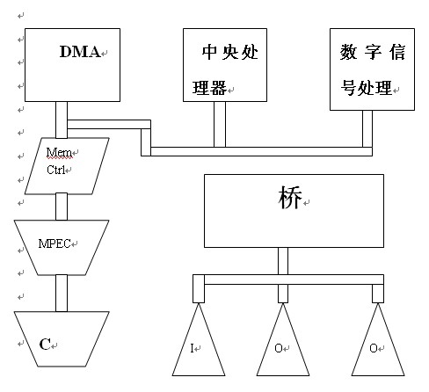
图1.5 典型的SOC结构
下面让我们检测这个通路，在设计者和片上结构的实践是相同的。这里的DMA、CPU和DSP带动所有公享总线（包括CPU和系统总线），之外，在集成模块里还有专注的数据连接和很多控制线，另外，在分系统之间还有串接总线，总之，在一片单片机中，有很多的总线，这样对于配置，测试、物理设计来说是非常的困难的 。
解决这个问题的一个方法是用利用智能片，它是在一块片上有内部统一标准单个
实体之间的通信。比如Sonic 的SMART 内部接口硅模块微型网络。
一个微型网络是不同体，集成的网络是同意的、震荡的和管理所有处理器、存储器、输入/输出之间的信息交流。图1.6是利用了微型网络结构的SOC的设计图。一个很简单的微型网络SOC的例子是Sonics的硅底板，它保证了终端对终端通信通过管理所有的IP核通信，同时保证在典型SOC设计中高速的存储到共享内存去 。
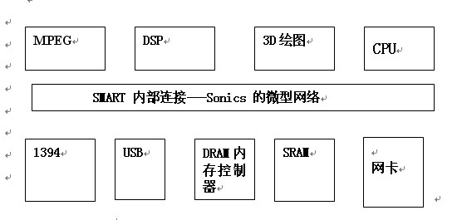
图1.6 Sonics的SOC硅底板结构图
Sonics的底板用了标准的核心接口协议---开放性核代码协议（OCP）。它是第一个开放的代码许可。OCP广泛的履行系统层次集成要求。它在IP核和片上通信分系统定义了广泛的、总线独立的、高速运行的、可配置的接口。OCP是一个是实质插座接口（VSI）联盟的实质组件规格的功能扩展。它使SOC设计和半导体开发者准备为他们的代码可插化的用在Sonics的底版上。附录B提供更多的关于OCP的信息。
一个SOC设计者可以优化设计，通过优化了的Sonics底板，Sonics利用发展环境来发展。配置和参数可以有效的选择优化Sonics底板，那样就可以和好的优化SOC设计。开发环境包括由以下几部分组成：外围工具包、整合IP核、Sonics底板的基本自动配置和关于SOC的分析工具。
当我们比较传统的CPU总线和片上接口如Sonics的底板，我们发现，Sonics的底板主要有以下优点：
高速有效；
灵活的配置；
保证带宽；
完整的仲裁系统。
在设计SOC， 设计确认信息是另一个关键的挑战在。确认发生在所有的各个层次，比如IP层、接口层、片上层。在一片上有单独的完整的代码，可以给它带来新的挑战和测试方法，甚至当独立的代码被设计出用来测试的已经成功安装。代码也许不同于易测性的种类：扫描、安装自测。代码的综合必须决定在来自于外部连贯的测试模式 ，根据它来选择代码。这样实际上是轮流综合者接受规范的代码。
1.5 设计方法
设计ASIC和SOC的好方法是由以下一套为前端和后端定义设计流，结束于工具集成和任务信息检索。下面，让我们开始设计流程图。图1.4是一个典型的自顶向下的设计流层图。这个流程可以分为以下几个主要部分：实体设计，设计执行、设计确认、物理设计和IC层。更多的细节在自顶向下的流程图在图1.7中，下面让我们对着下图了解设计步骤。
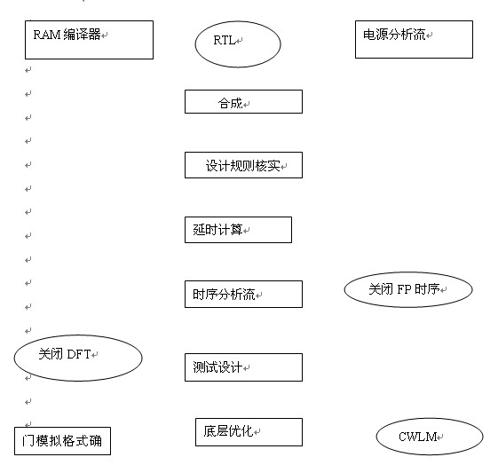

图1.7 自顶向下的设计流

设计开发RTL代码是执行功能说明。片上设计者可以根据ASIC卖方提供的代码的引导。
模拟寄存器层应该是非常彻底的，因为仅仅有一个地方可以正确的函数可以有效的确认。在门层模拟是太慢了，而不能完成静态的时序分析，进而不能确认，仅仅能计算时。
合成工具产生前端和后端注释文件。前端注释提供强制的时序驱动层工具，后端提供延时信息和门层模拟器或者静态时序分析器。
设计者可以在合成这个层次来回应正确的功能和品和评估系统运行性能。无论模拟器胡子是静态时序分析器做的确认，金属下载线仅仅被评估。门延时来自于技术库和被精确的计算。延时是被合成工具提供的，经过标准的延时格式文件。
底层可以从合成层这一步到组单元获得信息，从而确认时序运行。如果反馈更多的精确的线层模式到合成工具，它将为路线提供框架。
图1.8给出螺旋的设计流。这种类型流在SOC设计者设计前端时非常受到欢迎。这里设计者的工作是模拟每一个设计单元措施，直到设计完成。
一旦你完成你的设计（ASICH或者SOC）自顶向下的工作和产生门网格表，你可以开始进入物理设计过程。
图1.9给出我们一个普通的物理设计过程流。主要的步骤包括取址和、时序确认和物理确认。
输入到地址路线的是网格、时钟定义、和I/O规范。目的就是在通道的地方产生GDDII文档，任务自动化将在第3章中给与介绍。
1.6 概要
在这个章节的介绍中，我们给出了SOC的定义，并分析了它和传统意思上的ASIC的不同，在SOC设计中，最关键的是不同的IPs的用法，它是在SOC设计中的一个大的挑战，叫做IP集成。
可恢复的方法是一个很重要的因素，在SOC设计中减少TTM，我们考虑更多的ASIOC和SOC，包括在第2节和第3节中的配置技术。
第4节中，我们介绍了物理设计中ASIC和SOC的公用的领域，一旦你有了IC的IP网格表，你就可以进入物理设计的领域。
第5节包括在ASIC和SOC中低能源消耗设计概念和技术，一些优化能源消耗的方法可以使用在不同层次的提取，这一技术包括运算法则、体系机构、注册转移、门优化。

ASICs 总体概述
2.1 介绍
ASICs是终端用户为应用领域执行某一特定的功能的逻辑功能芯片。ASIC 卖主供应那些他们提供技术的库，跟多情况下，这些库包含前期设计库和前期核对逻辑电路。
一些ASIC的技术依然存在，他们是门阵列、标准单元和全制定的设计，这些ACIC技术的作用在表2.1中总结出。
从涉及的更多技术的细节中，ASICO利用卖主提供的特殊的技术，装置传统了功能，这些知识如下：
（1）交流（AC） 特性—AC描述或者是传输延时（Tpd）是指定为最小值、典型值、最大值，这个价值由配线电容和电阻来决定，当然连接点的温度、电压供应和编程变化都是用来计算交流特性的。
（2）直流（DC）特性-----这个数据为高电位和底电位输出电压指定一个最小值、典型值、最大值。高 地位输出电流等于电路短路时的电流和泄漏电流，这个值能够可以保证操作条件下输入输出的最坏的值进入缓冲区。
表2.1 ASIC 技术
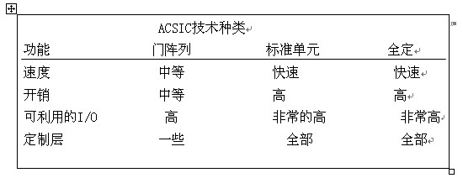
（3）适用操作环境----这个也包括供应电压的最小值、典型值、最大值、高的输入电压、低的输入电压和汇合点温度、这些值被推荐使用在平常装置的操作中。
（4）电源消耗---ASCIC卖方提供规定的片上电源消耗，这个可以用来确定I/O缓冲器、内部接口门、片上存储器消耗的电源，工具可以预言ASIC消耗的电源，这是有可能的 。
（5）可利用包---
（6）可利用宏---宏可以利用的，从基本的逻辑门（比如与门、或门、非门、或非门、于非门）、缓冲器、地址、多路开关选择器、同步和异步存储器到更多复杂的核，比如CUP、DSP和存储控制器。
（7） I/O缓冲器类型-----选择适当的输入输出缓冲器取决于接口水平、逻辑功能、内部功能、上拉选项、驱动能力I/O缓冲区的例子就是输入缓冲、输出缓冲反向、间接输出缓冲、3级输出缓冲。
（7） 电源开关时序---这个时序指定正确的和使用的电源开关时序，这是为双电压供应装置作为内部电源和外部电源。ASIC卖方还提供外部信号的约束。
（8）模拟单元--典型的模拟单元用在ASIC装置中，包括OPAMPs、数模转换器、模数转换器、相同步循环。
（9）PLL---PLL是用来减少单片机的反应时间，使不同的ASIC、频率综合器、时钟频率乘法器能够时钟同步。附录中将给介绍更多关于PLL信息。
（10）管脚分配规则----时钟、复位、边框输入、同步开关输出引脚、电源、地
被ASIC生产厂家提供分配规则 。
ASIC生产厂家还提供其他相关的技术信息，这些精确的ASIC技术主要金属层的数目、核和I/O的电源供应、连接点的温度、静电流出说明。
在第一章中，我们提出了一些因素影响到TAT，半导体生产厂家制造ASIC的原型和工作环境的时间往往涉及到TAT；或者是更精确的TAT是门极网到金属掩模准备阶段。

图2.1是TAT的难度程度图。影响ASIC的TAT 包括以下几个因素：
·运行频率；
·门数量；
·密度；
·时钟域数量；
·模块或分模块数量；
以上的每一个因素直接的影响到TAT，这些因素越多越高，越对TAT有更多的影响，顾客和厂家之间的关系，责任是否清晰，都影响到TAT。
第二节将介绍ASIC的前端和后端设计流方法，一些有用的关于ASIC设计方法的指导思想将给出。我们假设设计者利用Synopsys 的PrimeTime 作为片上设计工业的标准STA工具。一些当ASIC设计者做设计时必须早期考虑的关键的问题已经包含在工具里面。
在这一章节，我们不介绍FPGA，但是在2.3，我们将讨论FPGA到ASIC的转换问题。这个问题对于设计者减少成本是很重要的。
总体确认方法在第2.4部分将给以介绍。
1.2 设计流程图及方法
正如在第一节中提到的，一个好的设计方法包括为前端和后端定义设计流程、集成的开放工具和任务自动化，在第一章节中的图1.7给出了基本的前端后端ASIC设计流程图。这个图将被图2.2代替。
大多少的时序延时在将在这里的前端和后端得到解决，但必须是在的细节流之前。在第四章节中，我们将介绍后端或者物理设计流程，在这里，你将可以很好的解决了微小的定时流。
这里，在前端流，从代码RTL开始，这些代码可以用硬件描述语言（HDL），比如Verilog、VHDL。工具可以用来核实RTL代码的语法等，功能仿真紧接在RTL代码运行后面，功能仿真确认设计在规则中被定义的功能需求。
合成器转换一个精确数据提起的传到下一层次中，比如 运行的合成器将HDL转化在RTL结构中，逻辑合成器转化RTL到以门及精确的设计计算中，很多步骤在合成器中被转化、翻译、优化。用户在这里可以设置关于区域、速度、电源、测试能力的约束。适当的写线模型、积极的或者是消极的必须在目标设计中被确认。
设计的规则必须预先优化前端规则，这是因为如果库中的门不能满足设计者的需要，那么将无法进行任何操作，除了要更高的运行库。下面的3个结束和精确设计编译器命令可以用来保证ASIC库受不限制。
·set_max_fanout
·set_max_transition
·set_max_capacitance

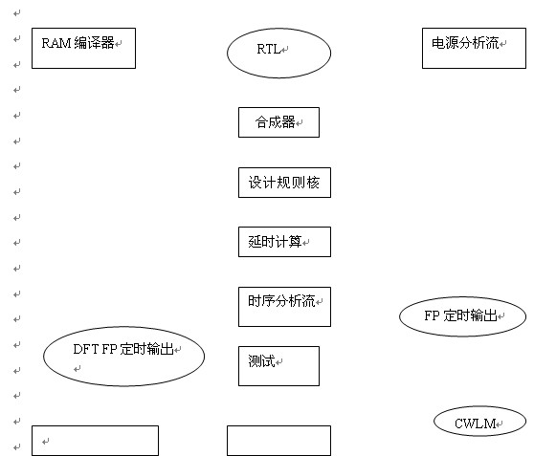

图2.2 前端后端设计流程
电压分析是整个设计过程中重要的一部分，电压估算和电压降低在不同的值提供给模块，比如RT和门极。在第5章节中，我们将介绍这方面的内容。
第一部分的时域分析是RC提取模块，它从内部总线提取寄生信息，第二部分是静态时域分析（STA），在这里，延时被精确计算，片上时域规则被确认。STA检验在设计里的延时，有能力检测每一个通道并删除严重的问题。比如在模块上的闪光、等待时间、通道阻塞、过激时钟。
DFT技术比如扫描、自动化测试模式（ATPG）、BIST被应用到ASIC中，在这章的后面，我们将更加细致的讨论DFT。
第4张将介绍平面布置图
一些有用的指导
使用设计超过200万门的ASIC：
·使用分等级的技术；定义模块边界，并且分布分模块的任务，利用直接的时钟结构，通过时钟门是一个有效的低功耗的是设计方法，将会减低始终复杂度。。
·使用放置的合成器；使用这一技术可以改进时域和拥塞问题，放置的合成器可以用来提前测试设计。合成物理编译器和PKS就是一个典型的例子，他们都是使用了放置的合成器，图2.3将是一个典型的放置的合成器的设计流程。
·当应用分层技术的时候，使用逻辑接口模型（ILM）来分析最初的时域分析。这个模型主要可以通过降低网格来改进时域分析的片上运行。ILM可以代替传统的STAMP模式。图2.4介绍了关于ILM如果利用在一片芯片上给以确认，在这个图形中，内部寄存器到寄存器的逻辑在这个模块是不用的，但是，I/O逻辑和时钟结构数可以保存的。
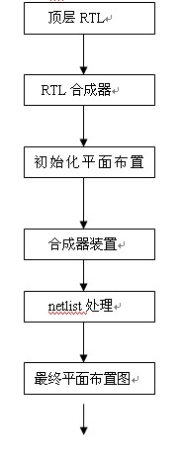
图2.3 合成器装置设计流程
在这个分层设计的方法中，3个不同种类的时序规则被逻辑设计者定义，而不是被物理设计者定义。它们是：
1.最终时域确认的片上时域规则。
2.没有分层模块的片上时域规则。这些模块可以独立作为宏来使用。
3.HLB的片上时域规则。

